夏尔·比勒的城市美学与城市保护思想研究
A Study on Charles Buls’s Ideas of Urban Aesthetics and Urban Conservation

摘要 考察比利时艺术家夏尔·比勒的城市美学思想及其对19世纪末20世纪初欧洲历史城市保护思想起源的影响。《城市美学》的出版和布鲁塞尔大广场的保护实践使比勒成为世纪之交欧洲历史城市保护领域的著名人物。《城市美学》概述了中世纪城市的美学价值与老城保护的普适原则，其思想源流主要来自比利时本土的现代化反思和德国的艺术史理论研究。比勒由城市美学发展出早期的城市保护思想，以其“如画”理念将保护对象扩展至建筑群与历史城市，以城市美学与民族身份认同的关联建构保护的价值，同时提出在现代化改造与城市保护间寻求一种“中间方案”。比勒对世纪之交德、意等国的历史城市保护思想的起源产生了重要影响。
关键词 夏尔·比勒；城市美学；城市保护；如画

Abstract: This article examines Belgian artist Charles Buls’s ideas on urban aesthetics and his influence on the origins of urban conservation in late nineteenth- and early twentieth-century Europe. The publication of Esthétique des villes and the perservation of the Grand-Place in Brussels made Buls a prominent figure in the field of urban conservation at the turn of the century in Europe. The book outlines the aesthetic values of the medieval city and universal principles for the conservation of old city, with its intellectual sources mainly from Belgian modernisation reflections and German art theory. Buls developed his early ideas on urban conservation from urban aesthetics, using “picturesque” to expand the conservation scope to include ensembles and historic cities, constructing the value of conservation through the connection between urban aesthetics and national identity, and proposing to seek an ‘intermediate solution’ between modernisation and conservation. Buls had an important impact on the genesis of urban conservation in Germany and Italy at the turn of the century.
Keywords: Charles Buls; urban aesthetics; urban conservation; picturesque

引言
历史城市保护是一个历久弥新的议题，对其发轫时期的思想理论脉络研究既是理解其价值逻辑的重要路径，也是对保护理论的溯源与创新认知。
比利时艺术家夏尔·比勒^{①}（Charles Buls，1837—1914年）是19世纪末20世纪初欧洲城市保护^{②}思想起源时期的重要人物。作为与奥地利建筑师卡米洛·西特（Camillo Sitte，1843—1903年）同时期的人物，思想也有一定的近缘性^{[1]284}；在遗产保护领域，比勒多被认为是西特的追随者^{[2]143}；他将城市美学与历史地区的价值相结合^{[3]201}；他对古迹修复和历史城市保护问题的贡献在于参与其中并影响欧洲保护领域的学科全景^{[4]15-16}；比勒也是世纪之交保护思想由单体纪念物扩展到建筑群和历史城市的核心代表^{[5]}。由此，考察比勒的城市美学与城市保护思想，可作为理解欧洲历史城市保护思想史的关键线索之一。
本文将比勒置于世纪之交欧洲历史城市保护思想发轫期的历史图景中，以理论文本的解读入手，聚焦其城市美学与城市保护思想的思想源流、理论脉络、传播影响。一方面，剖析欧洲建筑遗产保护思想从单体纪念物扩展到历史城市保护的演进历程中的关键理论，进一步勾勒出世纪之交欧洲历史城市保护思想发轫期的脉络；另一方面，从微观视角下的关键人物的思想解读入手，进而拓展至宏观视野中保护思想的演进脉络，可丰富保护思想史的研究轮廓。

一、生平概述
夏尔·比勒于1837年出生于比利时布鲁塞尔。其父是一名金匠，早年为继承父业，比勒前往巴黎、意大利等地学习艺术。在职业生涯的初期，比勒的精力集中于教育改革、艺术批评和工业艺术等议题。1877年比勒作为布鲁塞尔市议员开启了政治生涯，早期的政治活动主要关注教育和公共教学以推动社会改革。1881—1899年比勒担任布鲁塞尔市长，并以1893年出版的著作《城市美学》（Esthétique des villes）和1890年代主导的布鲁塞尔大广场的保护修复工作在欧洲获得广泛声誉。
比勒在担任市长期间参与布鲁塞尔的古迹保护实践和城市建设管理，持续关注古迹保护、城市美学等问题，包括参与修复中世纪城墙遗迹黑塔（Tour Noire），建造小萨布隆（Petite-Sablon）广场等^{[6]6}。作为比勒的代表性保护实践是其担任市长期间主导的比利时布鲁塞尔大广场（Grand-Place）的保护与修复工作。比勒为整个大广场建筑群而非单体纪念物的保护设置了行政程序，并以协调美学与实用的考虑重建了布鲁塞尔大广场周边的一处建筑埃图瓦勒宅（Maison de l’Etoile）（图1、图2），比勒因此在布鲁塞尔深受尊敬^{③}。
1899年比勒辞去市长职务并退出政坛，直至1914年去世前，除了继续关注布鲁塞尔的老城保护外，还活跃于欧洲建筑与城市研究的公共领域。比勒通过持续写作，广泛参与国际会议，推动城市美学思想的传播，呼吁关注老城保护，在19世纪末20世纪初欧洲城市保护思想的起源期有着重要影响力。
比勒一生中广泛游历，多次到意大利等欧洲国家旅行，还前往埃及、刚果和泰国等地，拍摄照片、绘制画作，并出版游记记录见闻，描述当地的城市、建筑和风土人情。这些长期对建筑、城市的关注也对他的城市美学与城市保护思想产生了积极影响。
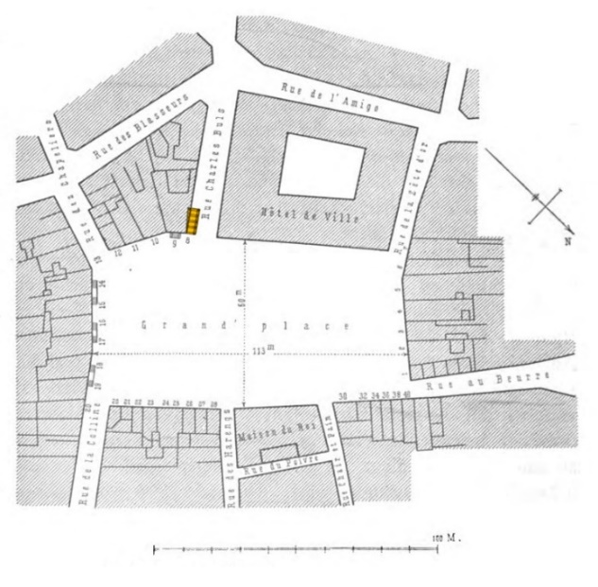
图1：20世纪初布鲁塞尔大广场平面图与埃图瓦勒宅的位置（着色部分）

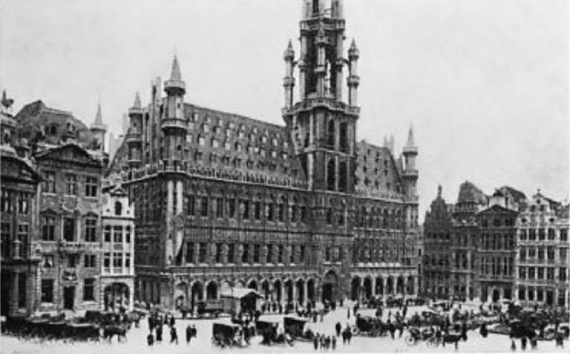
图2：埃图瓦勒宅重建后的场景

二、《城市美学》及其思想源流

1. 《城市美学》
1893年12月比勒出版其代表著作《城市美学》（图3）。这本书写于比勒担任布鲁塞尔市长的后期，写作契机是比勒反对布鲁塞尔计划修建一条新道路穿过一处风景如画的老街区^{[7]}。《城市美学》（第二版）包含有11节，开篇论证了中世纪城市的美学价值，正文主体部分是从技术、美学、考古学等层面阐述保护这种城市美学的原则；然后又从公共广场、绿化、郊区、私人建筑、公共建筑、行政层面来论述这些因素对城市美学的重要性；最后一部分结论则是聚焦布鲁塞尔的议题^{[8]}。尽管正文涉及了广泛的内容，但体量不到40页，在理论层面只有原则性的描述。《城市美学》的核心要义是突出中世纪老城的美学价值，并致力使之与现代生活相协调，因此被视为世纪之交保护老城的宣言之一。
比勒试图建构一个普遍原则来指导现代化改造中的城市布局，将一个复杂问题转换到一个相对明确的概念原则中，即“城市美学”。这一原则融合了比勒早期写作中对理性主义艺术观念的理解和对比利时民族精神的追寻，尽管其中少见严谨精确的理论阐述和明确的设计标准，使得这一著作某种程度上成为一种象征性的原则综述，但却凭借通俗的文本和普适的原则在世纪之交取得巨大成功。《城市美学》第一版在出版数周后即售罄，1894年初出版第二版，很快其影响力就到达英、德、法、意，成为世纪之交欧洲历史城市保护领域的经典文本。
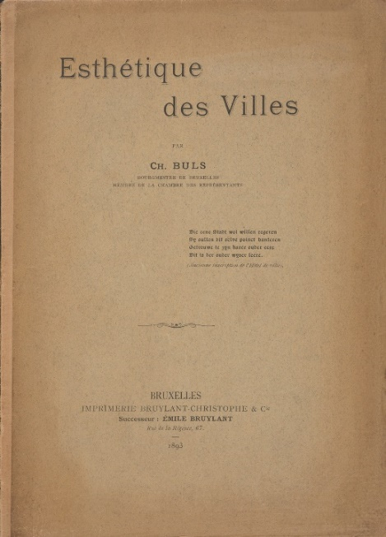
图3：《城市美学》1893年第一版封面

2. 外来艺术史研究的理论承继
比勒早年学习艺术时非常关注艺术史、考古学等内容，这对其城市美学思想产生了深远的影响。比勒指出《城市美学》的部分原则在其1860年代关于装饰艺术史的课程中即有所体现。尽管他在序言中致敬的美学人物中包括法国建筑师维奥莱-勒-杜克（Viollet-le-Duc，1814—1879年）和一系列德国艺术史学家，正文中也有引用来自英国的思想，但他很明显将其启发主要归于德国美学理论^{[8]8-9}。
在《城市美学》写作之前，比勒对美学和艺术史，尤其对德国艺术史理论的研究，启发了其城市美学思想。在1860年代末，比勒已关注德国美学领域；1870—1880年代，比勒受到德国艺术史研究传统的影响，尤其是卡尔·施纳泽（Karl Schnaase，1798—1875年）、戈特弗里德·森佩尔（Gottfried Semper，1803—1879年）、威廉·吕布克（Wilhelm Lübke，1826—1893年）等人的理论著述，撰写了诸多关于装饰艺术史、建筑风格史等方面的文字^{[3]38-44}。尽管这些文字主要聚焦在形式、风格等议题，但这些研究启发了比勒关注研究环境的艺术、特征和传统的相互依存关系，以及从过去的逻辑中寻找新理性的源泉^{[3]34}，这些与其城市美学及保护思想是一脉相承的。
比勒选择德国作为理论学习的对象，也与当时比利时的意识形态紧密相关。19世纪下半叶德国对民族身份建构的经验为当时迫切寻求民族身份认同的比利时提供了蓝本。除德国美学理论的影响，后文也将述及他在1890—1910年代与德国的城市设计、古迹保护领域的密切交流。

3. 本土城市现代化的批判性反思
对19世纪末比利时转型时期的本土文化和社会的批判性思考始终贯穿在比勒的论述中，尤其是针对“奥斯曼”式城市改造模式的反思。
一方面，比勒自身在1870年代已经开始思考城市规划层面的问题。在1874年，比勒在建筑评论文章中反思布鲁塞尔当时正在经历的奥斯曼式的城市现代化改造对老城如画景观的摧毁，并指出要考察地域文明中的建筑风格来调适现代主义的乏味^{[9]}。到1890年代，比勒的理论著述中开始重点关注城市问题。《城市美学》的写作即是对19世纪末布鲁塞尔城市现代化的批判性反思和修正建议。
另一方面，在19世纪后期的比利时本土已经出现一些对现代改造破坏老城的批判性反思，部分启发了《城市美学》的撰写。比利时建筑师亨利·贝亚特 （Henri Beyaert，1823—1894年）在1877年讨论城市道路布局时赞赏了老城的如画景观^{④}，并且在19世纪晚期持续参与比利时的保护实践。比勒在《城市美学》中推崇了贝亚特的原创性和民族精神，在设计中寻求“个人风格和民族特色”的融合^{[8]44}。1880年代布鲁塞尔道路改善项目中避免“直线的林荫道”，“力求充分利用现有的街道，通过分段的方式将方向大致相同的街道连接起来，不回避曲线以缓和坡度，同时努力创造观景点并尊重老建筑”的做法也启发了《城市美学》对老城道路改造的方案构想^{[8]14-15}。此外，与比勒熟识的比利时建筑师路易·克洛凯（Louis Cloquet，1849—1920年）也是“如画”城市景观的支持者，倡导保护历史中心^{[10]}，也在一定程度影响了比勒的保护思想。

三、基于城市美学的城市保护思想
1890—1910年代，在“城市美学”这一主题线索下，比勒撰写了一系列关于城市美学、古迹保护、老城保护的著述（表1），并持续参与世纪之交欧洲老城保护的讨论，以“城市美学”为理论基点，发展出早期的城市保护思想，一定程度上成为世纪之交欧洲老城保护运动的代表人物之一。本节将从形式、价值、方法三个层面分析比勒由城市美学到城市保护思想的脉络。

表1：1890—1910年代夏尔·比勒关于城市美学与保护思想的主要著述（来源：作者整理）
名称 | 年份 | 语言 | 文献类型
《城市美学》（Esthétique des villes） | 1893 | 法语 | 著作
《城市美学》（第二版）（Esthétique des villes） | 1894 | 法语 | 著作
《城市建设：制定城市规划的实用和美学规则》  （La construction des villes. règles pratiques et esthétiques à suivre pour l'élaboration de plans de villes） | 1895 | 法语 | 著作
《城市美学》（L’Esthétique des villes） | 1903 | 法语 | 文章
《罗马之美》（L’Esthétique de Rome） | 1903 | 法语 | 著作
《古老纪念物的修复》  （La restauration des monuments anciens） | 1903 | 法语 | 著作
《古老纪念物的修复》  （La restauration des monuments anciens） | 1903 | 法语 | 文章
《修复古老纪念物应遵循的原则》  （Quels sont les principes qui doivent présider à la restauration des monuments anciens.） | 1903 | 法语 | 文章
《古老纪念物的修复》  （La restauration des monuments anciens） | 1905 | 法语 | 文章
《<老布鲁塞尔>序言》  （Le Vieux Bruxelles: Préface-programme ） | 1908 | 法语 | 著作
《<老布鲁塞尔>美学演变：布鲁塞尔的山墙演变》  （Le Vieux Bruxelles: Évolution esthétique. L’évolution du pignon à Bruxelles） | 1908 | 法语 | 著作
《老教堂的“解放”》  （Über das Freilegen von alten Kirchen） | 1909 | 德语 | 文章
《城市美学之教堂的“孤立”》  （Esthétique des villes. L’isolement des vieilles églises） | 1910 | 法语 | 著作
《保护老城中心及保护布鲁塞尔城市中心》  （Conservation du coeur d'anciennes villes suivie de La conservation du coeur de la ville de Bruxelles） | 1912 | 法语 | 著作
《街道之美》（Pour la beauté des rues） | 1913 | 法语 | 文章
《城市美学》（Esthétique des villes） | 1914 | 法语 | 文章

1. 城市美学到城市保护：“如画”观念与保护思想的扩展
“如画（pittoresque）”^{⑤}是比勒的城市美学理论中的关键词。这一关键词的内涵研究可以很好地帮助理解比勒的城市美学思想是如何导向早期城市保护观念的。既有建筑史研究中曾指出勒-杜克和舒瓦西（Auguste Choisy，1841—1909年）在19世纪末发展出的理性“如画”，被西特和比勒扩展运用到城市层面^{[11]106}。勒-杜克和舒瓦西的“如画”包含基于现场体验感知的空间序列的分析和设计^{[12]}。比勒的“如画”理念同样包含了形式法则和审美体验的双重关注，而这种关注都指向整体城市环境而非单个建筑，由此连接了从单体纪念物保护到老城保护的观念。
在形式解析层面，比勒的“如画”观念强调纪念物与周边环境的关系。《城市美学》区分了古典建筑群和哥特建筑群的视觉特征^{[13]83-84}，实际是讨论古典教堂和哥特式教堂与周边环境的不同关系^{[8]21-22}。1903年在讨论纪念物的保护时，比勒专列一类述及“纪念物的环境（Cadre des monuments）”，指出纪念物的视觉印象不仅来自其自身外观，还来自周边环境的强化和突出^{[14]49}。到1910年前后，比勒针对19世纪末教堂的“剥离”现象，阐述了周边环境对纪念物的美学影响^{[15]}（图4），“我们不再像建筑师设计纪念物那样孤立地看待纪念物本身，而是在周围环境中看待它，保护周边环境可以提升纪念物的价值”^{[15]27}。“如画”也在比勒的表述中与“整体”关联起来，“建筑群的价值不在于单个，而是作为一个整体对城市如画景观的贡献”^{[8]23}。
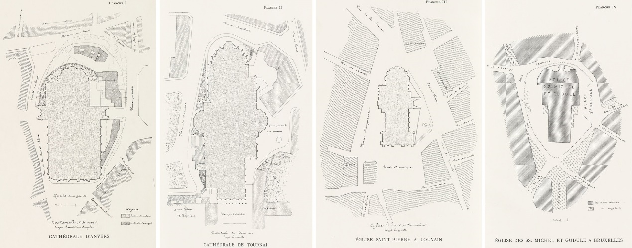
图4：比勒1910年著作中对教堂与周边环境的分析图示
在审美体验层面，比勒推崇“如画”老城街道中自然生长的房屋带来的“偶然”效果^{[8]11}。在《城市美学》中，比勒认为“如画”之美来自于“对比的效果，某些宏伟形式的突出，对环境条件的完美适应以及激发心灵的意料之外”^{[8]40}。基于步行者在老城中的视觉感知体验，比勒指出老城蜿蜒曲折的街道所具有的“如画”特质^{[8]40}，因此呼吁保护老城街道（图5），表达对蜿蜒的斜坡两侧不可预测的立面变化的赞赏^{[8]40}，坚决保护能看到尖塔或有趣纪念碑的街道^{[8]20}，并阐释哥特式教堂由蜿蜒的街道带来的深刻视觉体验^{[8]21}。在1903年文中，讨论圣马可钟楼修复时引用西特的论述中也强调了这种“偶然”的重要性^{[14]28}。这些“如画”景观带来的审美体验同样基于建筑群的空间组合而非建筑单体。
比勒的这种“如画”美学观念建构了保护对象由单体向整体转换的脉络，导向了其城市保护思想，即从城市美学出发将保护的范围从纪念物扩展到建筑群乃至城市层面。到1910年代，比勒进一步吸收了西特等人的理念，将其对城市与街道布局的美学构想发展成一个综合的“如画”城市理念^{[16]}。
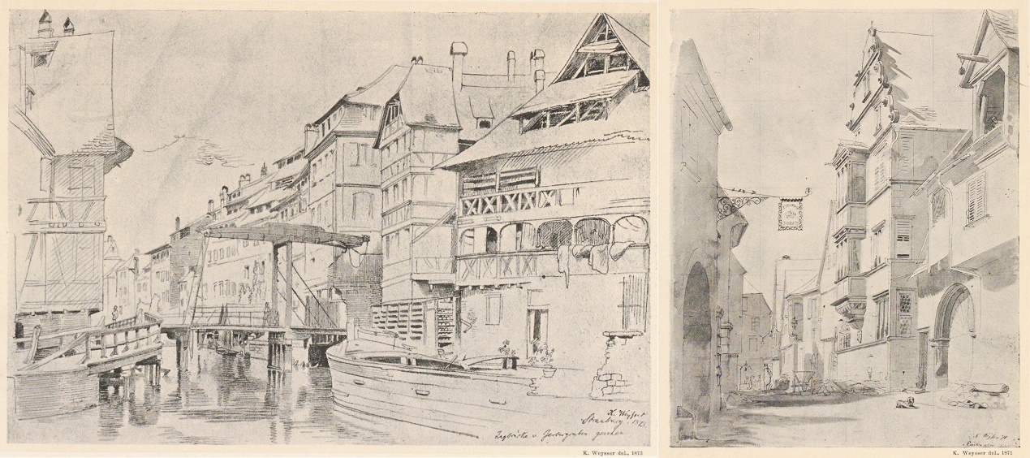
图5：比勒1905年文章中老城和街道的插图，原图为德国艺术家卡尔·魏塞尔（Karl Weysser，1833—1904年）绘制

2. 保护思想的价值建构：民族传统
19世纪晚期的欧洲现代化进程加速，不同国家大多处于民族意识觉醒，急于寻求自身民族身份的阶段。比勒的城市美学思想将保护的价值建构在民族认同和地方传统之上，也是这一时代趋势的典型体现。
一方面，比勒将城市美学思想与本土建造风格进行链接。在1870年代的建筑艺术评论中，比勒已关注到地方传统对城市美学的影响。在《城市美学》中比勒强调地方建造风格是民族精神的体现，是摆脱巴黎影响、寻求民族特色的重要路径^{[8]28}，这种对地方建造风格的推崇受到德国艺术史学家理查德·穆特尔（Richard Muther，1860—1909年）和英国建筑史学家詹姆斯·弗格森（James Fergusson，1808—1886年）思想的启发^{[8]31-33}，也是比勒后期城市思想的重要关注之一。1903年比勒发起成立的“老布鲁塞尔历史研究协会”（Comité d’études historiques du vieux Bruxelles）对布鲁塞尔古代纪念物、老建筑和城市的如画场所进行拍摄调查，以研究布鲁塞尔老城的历史^{[17]7}。比勒担任主席，由多位建筑师、艺术家参与这项研究，旨在寻找布鲁塞尔的地方建造传统风格，并形成以“老布鲁塞尔”（Le Vieux Bruxelles）为题的系列成果。比勒为这一工作成果的出版物合辑撰写了序言，并完成了对布鲁塞尔的建筑山墙演变的研究（图6、图7）。比勒在这项研究中指出布鲁塞尔老城中的阶梯式山墙的初始形式自发来源于本地的建筑需求，而非西班牙或法国的外来形式迁移^{[18]4}，这种对地方建造传统的凸显是比勒城市美学思想的重要价值逻辑。
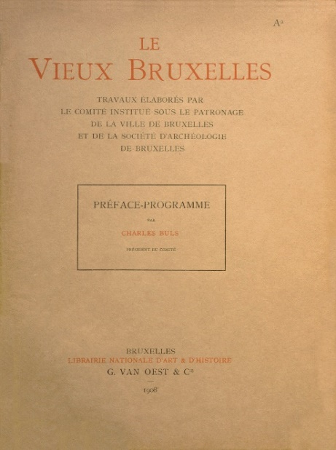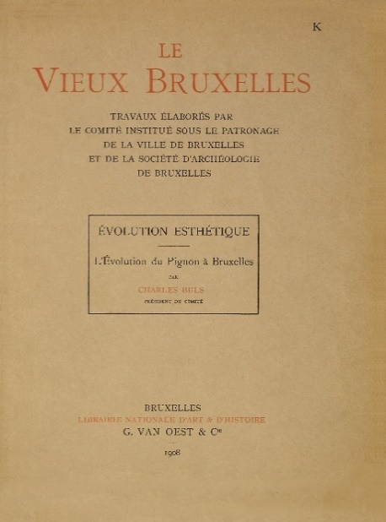
图6：《<老布鲁塞尔>序言》和《<老布鲁塞尔>美学演变：布鲁塞尔的山墙演变》的封面
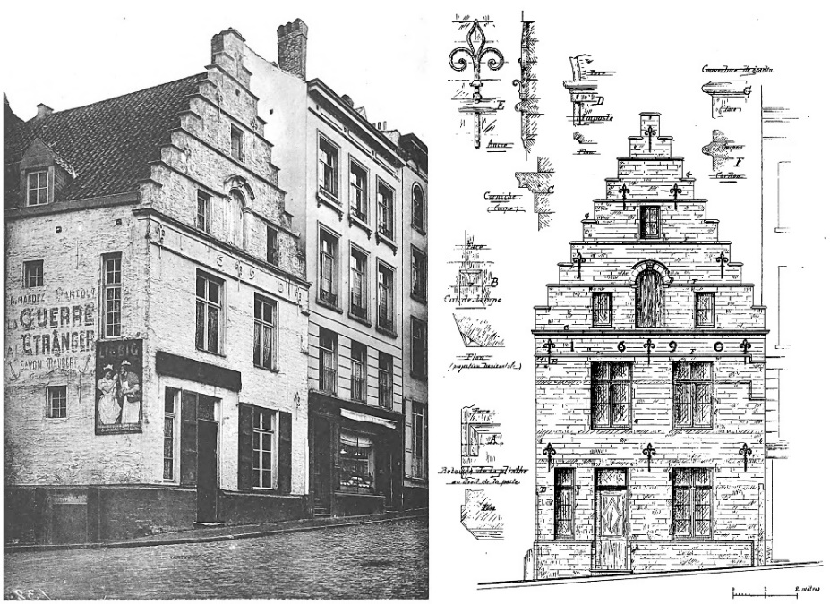
图7：《布鲁塞尔的山墙演变》中对阶梯式山墙的分析案例之一

另一方面，比勒将保护的价值与民族身份认同相关联，强化了保护的合理性。在《城市美学》中，比勒将保护的价值回归到作为国家历史文明的见证，将保护与祖先、民族进行关联^{[8]23}，将城市的地方特色与爱国主义联系起来^{[8]47}，建构了保护的合理性。在1903年关于纪念物保护的阐述中，比勒将保护价值最终落脚到文明、民族和国家，强调纪念物作为文明的价值，代表着民族灵魂和国家精神，将保护的价值建构在国家与民族的身份认同之上，“纪念物、绘画、雕塑、书籍、传统、传说、歌曲、音乐、诗歌、戏剧，是一个民族灵魂在漫长岁月中孕育的最美丽、最好、最深刻的事物的积淀；从这些聚集的能量中迸发出火花，为民族的愿景注入新动力。”^{[14]56}1905年比勒在第三届公共艺术国际会议以“艺术中的民族主义”为题作报告，呼吁通过与作为传统、语言、艺术和历史之源的本土接触，以汲取智慧来保持比利时的特色；并指出适应地方环境应作为建筑作品之美的基本条件之一^{[19]}。
比勒所呼吁的老城保护表面上是基于对城市美学的关注，实际是对民族身份认同的追求，这符合比利时当时的政治诉求。这种对民族和地域风格的挖掘，也与欧洲19世纪中后期的国族主义对民族利益的热情是一致的^{[20]}。

3. 保护思想的方法建构：“中间方案”
比勒所建构的城市保护方法是在接受工业化进程带来的不可逆的城市演变的基础上，寻求一种保护的“中间方案”。1903年比勒关于纪念物的著述即是以相对中立的态度来回应19世纪末20世纪初的修复争论^{[14]39}。这种中立原则也体现在比勒的城市保护思想中，他所建构的方法是寻求保护和现代性的“中间解决方案”（une solution intermédiaire）^{[14]10}。这种“和解”（conciliation）、“中间立场”（moyen terme）等表述在比勒的评论中反复出现^{[14]52}，成为比勒的保护方法的重要标签。
比勒的城市保护目标是寻求审美与实用的平衡。在《城市美学》中比勒指明其原则是“旨在使城市适应现代要求，同时保留过去的价值”^{[8]10}。比勒强调不能忽视对老城的保护^{[8]18-19}，但同时也指出城市须“在对古老记忆中一切可以保留的东西怀有敬畏之心的前提下”接受变化^{[8]19}，以适应新的交通需求以及卫生和舒适的要求。1895年比勒翻译德国建筑师约瑟夫·施蒂本（Joseph Stübben，1845—1936年）关于城市设计的报告，其核心论点即是实用和审美并重^{[21]29-31}。1903年比勒明确指出面对“建筑物、场地的保护与街区改造需求之间的矛盾”，要保护风景如画的街区，并以埃图瓦勒宅的重建经验来佐证中间方案的可行性^{[14]10}。1906年比勒参加伦敦建筑师国际会议，发表关于城市道路和公共空间布局的报告^{[22]}，其中老城区的改造问题被单列为一部分，与老城保护的相关论述更加坚定和清晰，即追求实用和审美之间的调和^{[16]}。
这种兼顾审美与实用的“中间方案”具体到比勒的保护方法，则是关注“如画”街道的保护与交通需求的协调。比勒1912年选译德国艺术史学家、城市规划师，科尼利厄斯·古利特（Cornelius Gurlitt，1850—1938年）1911年在萨尔茨堡会议中的报告“保护老城中心”（Erhaltung des Kernes alter Städte），并补充对布鲁塞尔城市中心保护情况的评论（图8）^{[23]}。比勒聚焦在现代交通对老城中心的破坏，指出布鲁塞尔历史中心（du centre historique）的保护问题主要是老城的车行交通涉及的老街拓宽，并认为解决方案是分流交通，避免车流集中到老城中心，进而可以实现老城中心的保护^{[23]20-22}。比勒在评论中引证西特对老街如画的特质论述以支撑保护老城“如画”街景的观点^{[23]22}，也可见出这种保护思想仍然是建立在城市美学的基础之上。尽管比勒的这种方法试图协调功能主义和艺术考虑，但主要停留在原则性的表述层面，并未提供具有指导意义的实践标准。
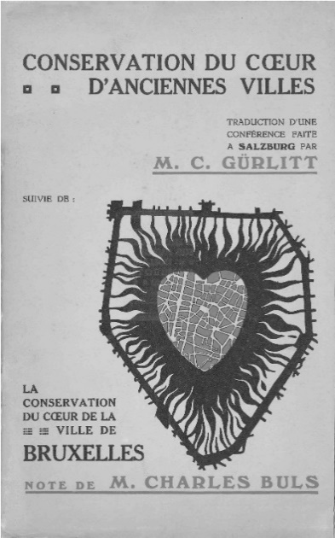
图8：1912年译著《保护老城中心以及保护布鲁塞尔中心》封面，中间心形框内是布鲁塞尔老城地图

四、城市美学与城市保护思想的国际传播与影响
比勒没有接受学院式的建筑学专业教育，而是以一个知识广博的业余爱好者的身份，在世纪之交发表著述，参与国际活动，依托当时欧洲活跃的文化交流网络，将其思想传播到德国、意大利等地，成为世纪之交城市美学与城市保护领域内广受关注与尊敬的精神人物。以下内容梳理比勒的城市美学思想在世纪之交欧洲的关联谱系，初步勾勒世纪之交欧洲城市保护思想发轫之初的整体图景。由于战后欧洲城市保护的背景和议题已经发生转换，囿于篇幅，此处不作探讨。

1. 国际传播
比勒思想的国际传播依赖于世纪之交有效的知识交流网络，一方面是欧洲知识分子间活跃的文化交流，另一方面是当时和平氛围中的国际会议热潮。随着《城市美学》的出版翻译和比勒在国际会议中的活跃角色，比勒逐渐成为世纪之交欧洲老城保护思想发轫期的精神领袖之一。
其一是《城市美学》的翻译和传播。1893年底比勒的著作《城市美学》出版后大受欢迎，除不同国家的书评和推介外，很快在世纪之交就被翻译为德语、英语、意大利语^{⑥}（图9），成为19世纪末20世纪初研究城市美学的经典文献。《城市美学》在国内外的巨大成功，成为比勒从政府管理体系向国际公共领域转型的基础。
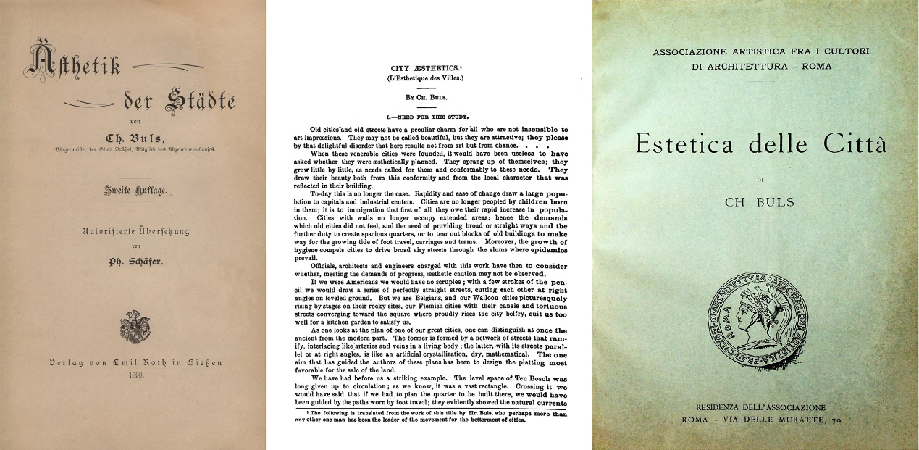
图9：《城市美学》的1898年德文译本、1899年英文译本和1903年意大利文译本

其二是比勒广泛参与专业国际会议。在1890—1910年代，比勒作为一种精英代表活跃于建筑与城市规划领域的国际会议^{⑦}，这些会议是德、法、英、意等欧洲国家建筑与城市领域思想交汇的重要节点。其中一类是公共艺术国际会议，这一会议关注的议题过于广博，比勒也并未在会议上发表直接与城市美学相关的报告。而另一类建筑师国际会议以及与城市规划相关的几次国际会议，反而成为比勒的思想传播的重要平台，比勒参与对纪念物保护修复问题的思辨讨论、并进一步完善了城市美学的概念体系。1897年第四届建筑师国际会议，比勒是会议荣誉主席，布鲁塞尔大广场的保护经验得到关注，会议报道指出比利时部分城市不仅虔诚地保护纪念物，而且关注纪念物建筑群（des ensembles de monuments）；1904年在马德里召开的第六届会议，比勒虽未参加，但其对于纪念物保护与修复的研究被作为会议相关决议的重要参考；1906年伦敦的第七届会议是比勒重新梳理其城市美学思想的重要契机，比勒在这一会议上的报告明确表达了对老城保护的支持，而后到1910年代的会议，比勒利用这一报告为基础，继续以“城市美学”命名，将其城市规划与城市保护理念发展为更加综合和普适的指导原则。

2. 对世纪之交欧洲城市保护思想起源的影响
比勒的理论著述和实践经验使之成为世纪之交欧洲老城保护的精神领袖，不同程度地对德国、意大利、英国、法国的城市保护理论之起源产生影响。
比勒的城市美学思想本身也有着德国影响，随着后续的交流与互动，比勒在德国逐渐成为老城保护的精神领袖。
首先1890—1910年代比勒城市美学及城市保护思想的形成，即有来自与德语地区城市设计领域的互动与影响。这种脉络尽管在20世纪初开始显现出西特的影响但最初并非直接来自西特^{⑧}，而是来自另外两位人物。一位是世纪之交德国建筑师、城市规划师施蒂本。比勒与施蒂本约在1894年开始联系并熟识，互相评议著作，并多次同期参与专业国际会议。1893年，施蒂本将其1890年的著作《城市设计》（Der Städtebau）的概要在芝加哥会议上报告；1895年，比勒翻译了这一报告，称施蒂本为“城市建设领域的权威”^{[21]8}，译文强调城市规划的“实用”和“审美”并重的原则，为法语地区引介德国的城市规划思想^{⑨}。另一位是20世纪初德语地区老城保护的主要倡导者之一，德国建筑师古利特。两人保持有书信联系，古利特将比勒的经验作为老城保护的范本，上文也述及1912年比勒翻译古利特关于老城中心保护的报告，并借此呼吁保护布鲁塞尔老城中心。
除此之外，比勒的思想还在德语地区的保护领域广受欢迎。1908年，比勒受邀到德国吕贝克参加古迹保护日会议（Tag für Denkmalpflege），提交关于教堂与周边环境的美学关系的研究，受到德语地区的欢迎。1911年在德国萨尔茨堡召开的古迹保护日会议中，比勒在布鲁塞尔的工作再次受到推崇。随着比勒的城市美学思想在德语地区的熟知，他也开始作为这种美学思想和老城保护的代言人出现在德语地区的相关文本中，被认为是欧洲老城保护的精神领袖之一^{⑩}。而这些赞誉大多不是实质性的理论剖析，而只是将比勒及其所建立的原则抽象成一种老城保护的榜样和愿景。
比勒在意大利作为城市美学的知识权威。与西特的著作根植于意大利的传统而在意大利广受推崇不同，比勒以自己的亲身实践参与并影响了意大利早期城市遗产保护的探索。在1894年意大利已有对《城市美学》的评介，比勒也曾参与著名的威尼斯圣马可钟楼重建的调查。比勒的城市美学思想传播到意大利后，他在罗马的保护领域受到欢迎。19世纪末20世纪初罗马的建筑艺术爱好者协会（AACAR）开始关注比勒的《城市美学》。1902年1月，比勒受邀在罗马发表以“城市美学”为题的演讲，后将这次报告以《罗马之美》为题出版。比勒批判了罗马新修的道路对老城的破坏，指出罗马的市政规划中的道路布局会对纳沃纳广场造成破坏，这些保护建议后来被罗马市议会采纳^{[24]}。1903年，《城市美学》在意大利翻译出版。比勒的演讲与著作翻译加强了他在意大利的知识权威，他与西特一起成为20世纪初期意大利城市建设艺术与老城保护领域的关键参考。比勒的理论和实践也鼓舞了20世纪初意大利的城市遗产保护的理论建构，博洛尼亚建筑修复师，阿方索·鲁比亚尼（Alfonso Rubbiani，1848—1913年）在博洛尼亚的街道改造项目中引述了比勒的城市美学理论；罗马建筑师，马尔切洛·皮亚琴蒂尼（Marcello Piacentini，1881—1960年）引用比勒在罗马的报告支撑其关于保护罗马之美的论述；而比勒的城市美学思想尤其启发了意大利建筑师、古迹保护师，古斯塔沃·乔万诺尼（Gustavo Giovannoni，1873—1947年）的城市保护思想及其保护方法的建构，他在关于老城市与新建设的论述中将西特与比勒称为“城市美学理论的两位英雄”^{⑪}。
比勒的城市思想在英国传播，也成为影响保护运动的人物之一。1894年，英国即有对《城市美学》进行引介和评论。20世纪初，苏格兰艺术史学家杰勒德·鲍德温·布朗（Gerard Baldwin Brown，1849—1932年）广泛考察欧洲的保护经验，熟知比勒的思想，在其关于历史城市保护的论著中多次引述了比勒的理论与实践；而在城市规划领域，比勒的《城市美学》也成为田园城市运动代表昂温（Raymond Unwin，1863—1940年）等人的参考文献^{⑫}。
比勒的思想在法国的影响则相对不明晰。在世纪之交的国际会议中，法国和比利时的保护主义者得到链接，比勒在法国也为保护领域所熟知，但并不如在德国和意大利那样权威^{[25]272}。尽管在20世纪初的法国城市规划领域，他曾受邀对老巴黎防御工事的土地使用进行评论^{[3]21}；巴黎建筑师欧仁·埃纳尔（Eugène Hénard，1849—1923年）在1906年伦敦会议与比勒在同一分议题中发言，随后在其代表著作中热情推崇了比勒的城市美学思想^{⑬}，但总体而言，比勒对于法国城市保护思想起源的影响脉络并不清晰。

五、结语
与世纪之交城市美学理论的另一代表人物西特相较而言，在世纪之交的欧洲，比勒思想的国际影响更显著；而在战后及后现代主义时期，西特的著作则显示出更长久和广泛的影响。前者是因为西特的著作专业且理论，而比勒的文本通俗易懂；西特早年去世，其著作广受推崇却经历误解与曲折，尽管为历史城市保护思想的起源贡献了重要的理论基础，但其影响主要是回响与反思；而比勒则凭借通俗的理论文本、著名的实践经验和有效的知识交流网络，亲身参与并直接影响了早期欧洲历史城市保护的理论与实践。后者则是因为西特著作中的美学实例源自欧洲不同国家，并凝练了更抽象和专业的理论；而比勒的城市美学思想主要囿于比利时的实践语境中，相关著述缺乏明晰的专业理论或操作指南，主要是原则性的概述，且大多也被认为并非原创，而是来自当时国内外重要观点的汇集和综合。因此，从某种程度来讲，比勒成为20世纪初欧洲老城保护的象征人物之一，但其在理论层面的影响似乎也主要停留在这一时期。
本文在遗产保护领域认识夏尔·比勒的思想^{⑭}，将比勒置于欧洲历史城市保护思想起源的整体图景中，探讨其思想的影响与贡献。比勒成为欧洲老城保护运动的精神领袖，凭借广泛的国际交流和影响，推动了欧洲历史城市保护思想发轫之初对美学价值的理论建构。比勒并不是一个孤立的单个人物，而是世纪之交欧洲城市美学运动的象征人物，代表着对第二次工业革命及随之而来的现代性的反思。这种反思可能依然回响在今天的城市保护与城市更新实践中。而比勒由“如画”观念发展出的城市保护思想，以及“多原则说教，少实践指导”的文本著述，也预示了城市美学在后来的保护实践中所遇到的复杂性挑战。理解并反思城市保护思想起源之初的价值建构逻辑，可激发对历史保护在形式和内涵层面的价值多重性的进一步思考，为当下的历史城市保护实践提供理论启示。

注释
- 夏尔·比勒的荷兰语姓名全称是“Karel Gommaire François Buls”，也有直接写为“Karel Buls”。他的著作原文多以法语写作，署名为“Charles Buls”，本文根据该姓名的法语读音，译为“夏尔·比勒”。
- 19世纪末20世纪初欧洲的历史城市保护思想尚处于萌芽期，其内涵与当下所言的“城市保护”概念的广泛含义存在一定的差异，但这其中也有理论承继关系，因此本文采用了“城市保护”这一表述。
- 比勒在19世纪末对布鲁塞尔大广场保护修复工作主要有两项贡献：其一是执政期间设立行政程序来推动大广场周边私人产权建筑的立面保护与修复。起初，政府为业主提供补贴以帮助修复建筑立面。后来为同步协调立面的修复和维护，政府又对大广场附近的私人建筑设置地役权，并提供两种方案：第一种是由政府负责外墙的维护，并按立面大小收取费用；第二种是由政府和业主共同出资负责外墙的修复和后续维护。其二是重建了大广场周边的一处建筑，埃图瓦勒宅。这一建筑在19世纪中期因道路拓宽被拆除，后来其拆除逐渐被认为对大广场周边立面的连续性造成一定的破坏。1896—1897年，比勒推动了这一处建筑的重建，认为该建筑的立面补齐了大广场周边建筑立面的连续性，同时其底层架空作为檐廊可供行走。
为了纪念夏尔·比勒，布鲁塞尔大广场西南角的街道命名为“Rue Charles Buls”；在这条街道与大广场交汇处即是埃图瓦勒宅，1899年比利时新艺术运动代表建筑师维克多·霍塔（Victor Horta，1861—1947年）等人在这座建筑的底廊内墙上为比勒设计了市长纪念碑。
- 贝亚特1877年发表《公共道路的布局》（Le tracé des voies publiques）批判19世纪后期城市现代化改造中广泛运用的笔直街道和规则的广场，赞扬布鲁日、布鲁塞尔等风景如画的老城，见：L'Émulation, 1877, 2, p.7-11
- 关于“pittoresque”的译法，不同研究根据内涵和外延的特点有不同译法，考虑到比勒的“如画”观念，既带有形式分析的意味，又包含审美体验，故本文统一译为“如画”。
- 19世纪末20世纪初《城市美学》主要译本：德文译本：Ph. Schäfer. Aesthetik der Städte，1898。英文译本：City Aesthetics，Municipal Affairs, 1899, v.3, p.732-741。意文译本：Maria Ponti Pasolini. Estetica delle Città, Roma: Residenza dell'Associazione, 1903.
- 比勒参与或相关的国际会议包括且可能不限于：1897年布鲁塞尔第四届建筑师国际会议，荣誉主席；1898年布鲁塞尔第一届公共艺术国际会议，荣誉主席；1900年巴黎第五届建筑师国际会议，比利时委员会荣誉主席；1905年列日第三届公共艺术国际会议，分议题主席，会议报告“艺术中的民族主义”，见参考文献^{[19]}；1906年伦敦第七届建筑师国际会议，会议报告“城市道路和开放空间的布局与发展”，见参考文献^{[22]}；1908年吕贝克古迹保护日会议，提交关于教堂“剥离”问题的报告；1910年布鲁塞尔第一届国际行政学会议，会议报告“城市美学”，见参考文献^{[16]}；1913年根特第一届城市国际会议暨比较展览，荣誉副主席，会议报告“大型建筑应完全孤立还是部分清理”（Faut-il préconiser l’isolement complet ou le dégagement partiel des grands édifices?）。
- 相关研究已提及比勒在1893年撰写《城市美学》时并不知晓西特及其1889年的著作，直到读到卡米耶·马丁（Camille Martin，1877—1928年）1902年对西特著作的法文编译本《城市建设艺术》（L’art de bâtir les villes）。在后续的报告和文章中，比勒开始多次引用西特的论述。1903年，比勒发表关于西特著作法文译本的概述《城市美学》（L’esthétique des villes），见：L'Émulation, 1902, 27, p.94-99。1903年著作中引用西特关于威尼斯圣马可广场钟楼的描述，见参考文献^{[14]}，p.28。在1906年的会议报告中，比勒也多次引用西特的理论，见参考文献^{[22]}，p.374-375。
- 施蒂本关于比勒的文字示例：1894年，施蒂本在科隆报纸上发表《城市美学》的评论（Die Schônheit der Stâdte）；1898年施蒂本评论《城市美学》的德文译本（Aesthetik der Städte）；1900年比勒辞职后施蒂本发文《卡尔·比勒》（Karl Buls）纪念；1907年施蒂本在著作《城市设计》（Der Städtebau）第二版中推崇了布鲁塞尔大广场的经验，“Rue Charles Buls的车道间隙实际上比图中显示的要小”，“大广场因其精美的建筑、围合的背景和良好的比例而成为现存最美的建筑广场之一”。比勒对施蒂本的理论的引用示例：1903年修复文章，见参考文献^{[14]}，p.8；1910年关于教堂文章，见参考文献^{[15]}，p.19；1906年报告，见参考文献^{[22]}，p.375，377。
- 德国相关文本：德国艺术史学家阿尔贝特·布林克曼（Albert Brinckmann，1881—1958年）1908年在《广场与纪念物》（Platz Und Monument）中将比勒的《城市美学》对老城的现代化改造的论述归纳为“对空间效果的感受和建筑风格的理解”；德国艺术史学家保罗·克莱门（Paul Clemen，1866—1947年）1911年在演讲《德国古迹保护的发展与目标》（Entwickelung Und Ziele Der Denkmalpflege in Deutschland）中将比勒称为“保护历史城镇景观运动中最可敬的领导人之一，布鲁塞尔老城的救世主”；古利特在1911年演讲《保护老城中心》和1920年著作《城市设计手册》（Handbuch Des Städtebaues）中推崇了比勒的布鲁塞尔大广场的保护经验。
- 意大利相关文本：1894 年佛罗伦萨报纸La Nazione已经有对《城市美学》的评论。1899年AACAR核心成员罗马建筑师菲利波·加拉西（Filippo Galassi，1856—1920年）和公共文化人物玛丽亚·帕索利尼（Maria Ponti Pasolini，1856—1938年）开始关注比勒的《城市美学》，1902年加拉西组织了比勒在罗马的演讲并在随后撰文报道，强调了保护古代建筑的周边环境以及如画景观的重性，见：GALASSI F. La conferenza del Sig. Charles Buls [M]//AACAR. Associazione Artistica fra i Cultori di Architettura Roma Annuario 1902. Roma: Tipografia Capitolina D. Battarelli. 1902: 9-14。比勒对20世纪初的意大利的城市保护思想的影响：1907年意大利考古学家、艺术家乌戈·莫内雷·德维拉尔（Ugo Monneret de Villard，1881—1954年）出版《城市建设艺术的笔记》（Note sull’arte di costruire la città）是20世纪初期意大利城市艺术的经典文献，比勒的思想是其中关键参考之一。对意大利早期城市保护思想的启发，见：鲁比亚尼RUBBIANI A, PONTONI G. Di una via fra le piazze centrali e le due torri, e di un'altra fra le due torri e la stazione ferroviaria [M]. Bologna: Tipografia Paolo Neri, 1909. 皮亚琴蒂尼：PIACENTINI M. Sulla conservazione della bellezza di roma e sullo sviluppo della città moderna [M]. Rome: Stabilimento Tipografico "Aternum", 1916. 44-45。乔万诺尼：GIOVANNONI G. Vecchie città ed edilizia nuova [J]. Nuova Antologia, 1913, (995): 449-472.
- 英国相关文本：RIBA的引介，见：Journal of the Royal Institute of British Architects，1894，vol.1: p.186，p.567-569。鲍德温·布朗对比勒的引述，见：BROWN G B. The Care of Historical Cities [M]. Edinburgh: The Darien Press, Bristo Place, 1904: p.8，p.10；以及BROWN G B. The Care of Ancient Monuments [M]. Cambridge: Cambridge University Press, 1905: p.46，p.127，p.145，p.174-175。昂温对比勒著作的参考，见：UNWIN R. Town Planning in Practice: An Introduction to the Art of Designing Cities and Suburbs [M]. London: T. Fisher Unwin, 1909: p. 409.
- 法国相关文本：20世纪初期法国评论家、保护主义人士安德烈·哈雷斯（André Hallays，1859—1930年）对《城市美学》评介，见：André Hallays. Au jour le jour，[l’esthétique des villes]. Journal des débats politiques et littéraires, 15 juillet 1894 (Numéro Soir)。埃纳尔著作对比勒思想的推崇，见：E. HENARD，Etudes sur les transformations de Paris，Paris: Librairies-Imprimeries Réunies:1904-1910, p.194-195, p.314-315。
- 本文的研究只是夏尔·比勒的部分思想切片，更全面的研究可阅读比利时城市规划史学家马塞尔·斯梅茨（Marcel Smets）的著作，见参考文献^{[3]}。

参考文献
- H. F. 马尔格雷夫. 现代建筑理论的历史，1673-1968 [M]. 陈平 译. 北京: 北京大学出版社, 2017.
- CHOAY F. L’allégorie du patrimoine [M]. Paris: Seuil, 1995.
- SMETS M. Charles Buls: Les principes de l’art urbain [M]. Liège: Pierre Mardaga, 1995.
- NARETTO M. Charles Buls e il restauro - antologia critica [M]. Milano: Francoangeli, 2016.
- 田中暁子, 西村幸夫, 北沢猛. シャルル・ビュルスの都市設計思想:-ブリュッセルにおける都市開発を通して [J]. 都市計画論文集, 2003, 38(0): 152.
- KALKEN F V. Charles Buls (1837-1914) [M]. Bruxelles: Vve D’Hondt & D. De Grave, 1959.
- SUTCLIFFE A R. Review: Charles Buls: Les principes de l’art urbain by Marcel Smets [J]. Journal of the Society of Architectural Historians, 1997, 56(3).
- BULS C. Esthétique des villes [M]. Deuxième ed. Bruxelles: Imprimerie Bruylant - Christophe & Cie, 1894.
- BULS C. L’architecture moderne [J]. Revue de Belgique, 1874, 16: 324-327.
- VAN IMPE E. The Rise of Architectural History in Belgium 1830–1914 [J]. Architectural History, 2008, 51: 161-183.
- ETLIN R A. Modernism in Italian Architecture,1890-1940 [M]. Cambridge, Massachusetts & London, England: The MIT Press, 1991.
- 杨潇. 奥古斯特·舒瓦西雅典卫城画境布局的猜想 [J]. 建筑学报, 2023, (07): 81-87.
- 斯皮罗·科斯托夫. 城市的形成——历史进程中的城市模式和城市意义 [M]. 单皓 译. 北京: 中国建筑工业出版社, 2005.
- BULS C. La restauration des monuments anciens [M]. Bruxelles: P. Weissenbruch, 1903.
- BULS C. L’isolement des vieilles églises [M]. Bruxelles: G. Van Oest et Cie, 1910.
- BULS C. Esthétique des villes [J]. Bulletin des Commissions Royales d'art et d'archéologie, 1914, Cinquante-Troisième Année: 265-291.
- BULS C. Le Vieux Bruxelles: Préface-programme [M]. Bruxelles: G. Van Oest & Cie, 1908.
- BULS C. Le Vieux Bruxelles: Évolution esthétique. L’évolution du pignon à Bruxelles [M]. Bruxelles: G. Van Oest & Cie, 1908.
- BULS C. Le nationalisme dans l’art [M]//BROERMAN E. Ⅲe Congrès international de l’art public. Liège: s.n. 1905.
- 潘曦, 朱安琪, 朱逸云. 国际化与国族化：20世纪早期西方国族建筑中的现代主义 [J]. 建筑师, 2024, (03): 49-57.
- STÜBBEN J, BULS C. La construction des villes [M]. Bruxelles: E. LYON - CLAESEN, 1895.
- BULS C. De La disposition et du developpement des rues et des espaces libres dans les villes [M]//RIBA. Transactions of the Ⅶth International Congress of Architects London 1906. London. 1908: 369-381.
- GURLITT C, BULS C. Conservation du coeur d’anciennes villes suivie de la conservation du coeur de la ville de bruxelles [M]. Bruxelles: De Tournay & Hens, 1912.
- BULS C. L’esthétique de Rome [M]. Bruxelles: A. Lefèvre, imprimeur, 1903.
- SWENSON A. The Rise of Heritage Preserving the Past in France, Germany and England, 1789–1914 [M]. Cambridge: Cambridge University Press, 2013.

图片来源
图1：底图来自Joseph Stübben. Der städtebau[M]. Stuttgart: Alfred Kröner Verlag, 1907, p.156，fig.383，作者改绘。
图2：Werner Hegemann, Elbert Peets. The American Vitruvius: An Architects’ Handbook of Urban Design[M]. New York: Architectural Book Publishing Company, 1922, p.11.
图3：来自1893年著作封面，比利时鲁汶大学图书馆提供。
图4：参考文献^{[15]}。
图5：来自Charles Buls. La restauration des monuments anciens[J]. Revue alsacienne illustrée, 1905, 7 :72-78.
图6：参考文献^{[17]}和^{[18]}。
图7：参考文献^{[18]}。
图8：参考文献^{[23]}，比利时布鲁塞尔CIVA图书馆提供。
图9：译本封面分别来自相应译著，见注释⑥，其中意大利译本封面由罗马大学图书馆提供。

